Конспект занятия по развитию речи с использованием фланелеграфа во второй группе раннего возраста по теме «Дикие и домашние животные»

Тема: **Дикие и домашние животные**.

Задачи: Закрепить знания о **диких и домашних животных**.

Цель: Активизировать понятия **дикие и домашние животные**.

Чем похожи и чем отличаются **дикие и домашние животные**.

Закрепить части тела, цвет.

**Развивать память***(игра прятки)*

Оборудование: 2 **фланелеграфа**, картинки **домашних и диких животных**, набор мелких игрушек - **домашних животных**(3-4 штуки, платок, кукла.

Ход занятий:

Дети сидят полукругом, перед ними стоят 2 **фланелеграфа закрытые платками**.

В гости к детям приходит Хозяюшка *(кукла)*

-Здравствуйте дети *(дети отвечают)*

-Я Хозяюшка, пришла к вам за помощью, неприятность у меня случилась.

Воспитатель предлагает детям спросить у Хозяюшки что же случилось *(дети спрашивают)*

Хозяюшка отвечает - Мои **животные** пошли в гости к друзьям в лес и не вернулись, и я не знаю как их вернуть.

Воспитатель предлагает помочь. Дети соглашаются.

(открываются **фланелеграфы**, на одном лес и все **животные**, на другом домик для **домашних животных**)

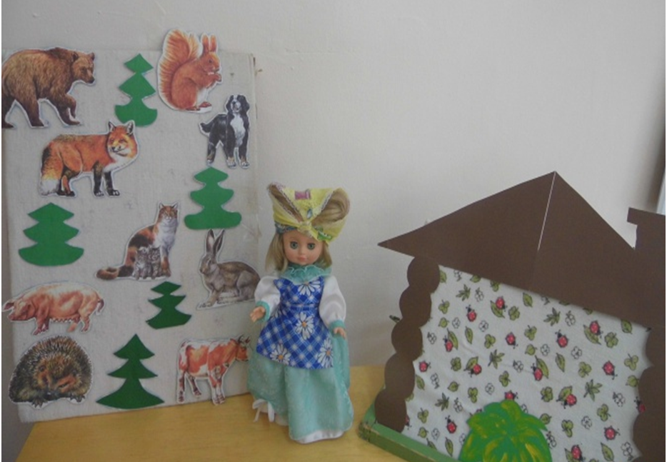

Воспитатель предлагает детям взять любое **животное из леса**, рассказать о нем и поместить в свой дом (оставить в лесу или перенести в дом для **домашних животных**)

По желанию любой ребенок подходит к **фланелеграфу**, берет **животное** и рассказывает о нем.

Например: Медведь. Живет в лесу. Он коричневого цвета. У него есть голова, туловище и лапы. Он **дикий**, у него нет хозяйки. Он сам добывает себе еду.

Кошка. Живет **дома**. Она пятнистая. У неё есть голова, туловище, лапы и длинный хвост. У неё есть хозяйка и она её кормит молоком.

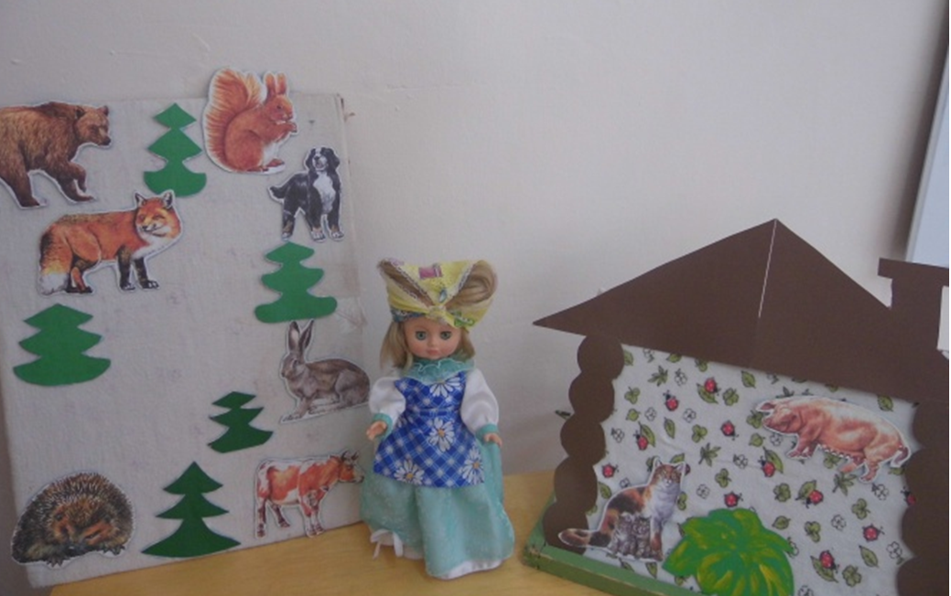

После того как **животных разделили**, идет закрепление материала.

Воспитатель спрашивает где какие **животные живут**.

Примерный ответ: **Дикие животные живут в лесу**, а **домашние- дома**.

Воспитатель спрашивает почему некоторых **животных назвали дикими**?

Примерный ответ: Потому что они живут в лесу, у них нет хозяйки, они сами добывают себе еду.

Воспитатель спрашивает почему некоторых **животных назвали домашними**?

Примерный ответ: Потому что они живут **дома**, у них есть хозяйка, она о них заботится и кормит.

Физ минутка:

Медвежата в чаще жили

Головой своей крутили

Вот так *(4 раза)* *(дети качают головой)*

Медвежата мед искали

Дружно дерево качали

Вот так *(4 раза)* *(дети поднимают руки в верх и покачиваются)*

А потом они плясали

Выше лапы поднимали

Вот так *(4 раза)* *(дети пляшут)*

Раздается шуршание.

Воспитатель: -Дети вы слышите кто то шуршит?

Достает коробку. В месте с детьми рассматривает ее содержимое.

В коробке мелкие игрушки - **домашние животные**. Дети называют их и классифицируют *(****домашние или дикие****)*

Воспитатель предлагает поиграть с **животными в прятки**(на стол выставляются фигурки **животных**, накрываются платком. По сигналу воспитатель убирает платок с одним из **животных**.) Дети должны отгадать какого **животного нет на столе**.

После игры подводится итог **занятия**. Дети продолжают играть с фигурками **животных**.